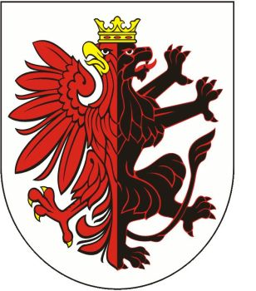

Formularz zgłoszeniowy

Nabór członków komisji konkursowych

Dane osobowe

Imię i nazwisko
Nazwa organizacji
Adres organizacji
Tel. kontaktowy
E-mail
Doświadczenie w pracy z projektami organizacji pozarządowych (proszę krótko opisać)

Obszary tematyczne, w których chcę pracować (proszę postawić „X” przy wybranych obszarach)

- Sport
- Profilaktyka uzależnień
- Zajęcia rozwojowe i wychowawcze dla dzieci i młodzieży
- Aktywizacja seniorów, opieka nad osobami przewlekle chorymi, wspieranie rodzin w pełnieniu funkcji rodzicielskich
- Ochrona i promocja zdrowia
- Krajoznawstwo i turystyka
- Kultura i dziedzictwo narodowe
- Rehabilitacja zawodowa i społeczna osób niepełnosprawnych oraz działalność na rzecz osób niepełnosprawnych
- Działalność wspomagająca rozwój organizacji pozarządowych

Informacje dodatkowe
Prosimy o zgłaszanie kandydatur do pracy w komisjach do dnia 30 listopada 2022 r. do Biura Współpracy
z Organizacjami Pozarządowymi. Formularze prosimy przesłać pocztą elektroniczną lub tradycyjną na adres:
Urząd Marszałkowski Województwa Kujawsko-Pomorskiego
Departament Spraw Społecznych i Zdrowia
Wydział Polityki Społecznej
Biuro Współpracy z Organizacjami Pozarządowymi
Ul. Marii Skłodowskiej-Curie 73
87-100 Toruń
e-mail: ngo@kujawsko-pomorskie.pl

Wyboru kandydatów do komisji dokonają przedstawiciele Rady Działalności Pożytku Publicznego Województwa Kujawsko-Pomorskiego. O wynikach naboru kandydaci zostaną powiadomieni niezwłocznie.
W przypadku pytań prosimy o kontakt z Biurem Współpracy z Organizacjami Pozarządowymi,
tel. 56 621 25 15, 571 293 077, 56 621 58 68, 571 204 292 lub na adres e-mail: ngo@kujawsko-pomorskie.pl

